

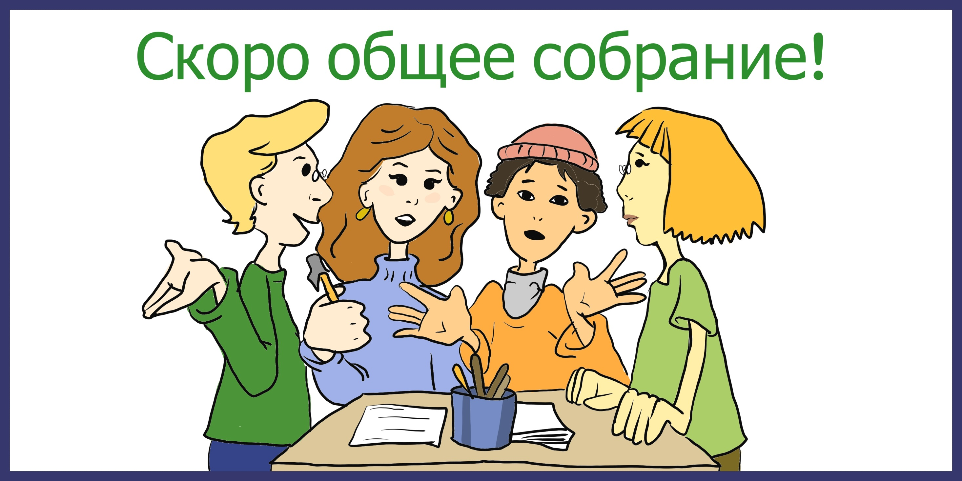

**Уважаемые жители!**

**В ближайшее время в вашем доме состоится очередное общее собрание.** Мы готовимся к нему и хотим обсудить с вами важные вопросы управления многоквартирным домом.

С предложениями по вопросам повестки дня вы можете обратиться к нам в офис: **ул. Кораблева, д.** **35, оф.202, или по телефону 8 (495) 600-400-500.**

Следите за объявлениями на стендах, в нашем общедомовом чате в Viber, группе в VK. **Примите активное участие в жизни нашего дома!**

**ООО «УК «Альфа»**